Министерство науки и высшего образования

Российской федерации

ФГБОУ ВО «БУРЯТСКИЙ ГОСУДАРСТВЕННЫЙ УНИВЕРСИТЕТ»

Медицинский факультет
Кафедра терапии

Утверждена на заседании
Ученого Совета МИ
"12" марта 2016 г.
Протокол № 8

Рабочая программа дисциплины
производственной практики
Помощник врача стационара (терапия)

специальность
310501 Лечебное дело

Квалификация выпускника
специалист

Форма обучения
очная

Улан-Удэ
2016
- ПОЯСНИТЕЛЬНАЯ ЗАПИСКА
Производственная практика «Помощник врача стационара (по терапии)» является неотъемлемой частью учебного процесса, в ходе которой студенты углубляют, расширяют теоретические знания по дисциплине, приобретают практические навыки обследования и лечения больных, овладевают основными видами профессиональной деятельности помощника врача-терапевта стационара, совершенствуют этические и деонтологические аспекты общения с больными, их родственниками и медицинским персоналом.
- Целью данной практики является закрепление знаний, полученных студентами при изучении основных клинических и теоретических дисциплин, дальнейшее углубление и совершенствование практических навыков, ознакомление с организацией лечебного дела и условиями работы врача в стационаре, а также с основами организации здравоохранения и противоэпидемической деятельности, закрепление практических навыков по санитарно-просветительной работе.
2. Задачи практики:
- ознакомиться со структурой и организацией работы отделений терапевтического профиля многопрофильной больницы, а также другими ее структурными подразделениями;
- ознакомиться с организацией работы, внутренним распорядком в терапевтическом отделении, оснащением отделения, укомплектованностью кадрами (врачебными, средним и младшим медперсоналом), необходимой медицинской документацией);
- изучить функциональные обязанности врача, работающего в терапевтическом отделении, тактические, правовые и организационные вопросы его работы;
- ознакомиться с этическими нормами поведения и принципами деонтологии в работе врача стационара;
- овладеть практическими навыками и умениями по оказанию неотложной помощи при различных заболеваниях, острых отравлениях, при травматических повреждениях, несчастных случаях и катастрофах;
- овладеть техникой реанимационной помощи на госпитальном этапе.
3. Место практики в структуре ОПОП ВО. Производственная практика «Помощник врача стационара» входит в цикл «Учебная и производственная практики». Данная практика позволит закрепить теоретические знания, полученные студентом на младших курсах. Базовыми являются практики: учебная «Уход за больными терапевтического и хирургического профиля», «Помощник младшего медперсонала», «Помощник процедурной медицинской сестры», «Помощник палатной медицинской медсестры».
Перечень дисциплин с указанием разделов (тем), предварительное усвоение которых необходимо для изучения данной дисциплины
- Латинский язык. Терминология
- Физика. Принципы работы и устройства аппаратуры, используемой в медицине, Физические характеристики и биофизические механизмы действия на организм солнечного излучения, составных его спектра, шума, вибрации, ультразвука, электромагнитных волн, лазерного излучения, пыли, радиоактивных веществ и ионизирующего излучения. Физические основы дозиметрии.
- Химия. Минеральный состав организма, потребность в химических элементах, применение химических веществ в качестве лечебных средств, токсичность некоторых химических элементов для организма. Физико-химические свойства различных классов химических веществ, определяющих их степень токсичности и опасности для человека, поведение химических веществ в окружающей среде. Изучение микроэлементов, различных белковых препаратов и их заменителей; изучение кислотно-щелочного равновесия и его сдвиги, т.е. буферных систем, поддерживающих гомеостаз; изучение коллоидных растворов, микроэлементов, играющих определенную физиологическую роль в жизнедеятельности человека.
- Биохимия. Основные параметры гомеостаза внутренней среды. Биологическая роль, строение и закономерности обмена белков, жиров, углеводов, витаминов, минеральных веществ и микроэлементов. Метаболические циклы ксенобиотиков. Основные биохимические показатели крови для оценки состояния обмена в организме. Знание об участии различных органов и систем в обмене веществ в организме для выявления патологии печени, желудочно-кишечного тракта, почек, легких, сердечно-сосудистой системы.
- Анатомия. Строение и функции органов и систем организма. Возрастные особенности морфологических структур. Классификация внутренних органов по их топографии, происхождению, строению и выполняемым функциям. Анатомия и топография пищеварительной системы, дыхательной системы, мочеполового аппарата, органов кроветворения, сердечно-сосудистой системы. Учение о соединениях костей. Анатомия мышечной и костно-суставной системы органов грудной клетки, брюшной полости, нижних и верхних конечностей, артериальных, венозных и лимфатических сосудов.
- Нормальная физиология. Закономерности функционирования органов и систем, механизмы их регуляции и саморегуляции у здорового человека. Основные параметры гомеостаза. Физиология процессов пищеварения, дыхания и газообмена, крови и системы кровообращения. Физиология трудового процесса. Принципы функционирования различных органов и систем организма в норме и при физиологических сдвигах, обусловленных изменением внешней и внутренней сред организма. Принципы нервной и гуморальной регуляции органов и систем организма. Физиологические основы адаптации организма к различным меняющимся факторам внешней среды
- Патологическая анатомия, клиническая патологическая анатомия . Структурные основы болезней и патологических процессов, характерные морфологические изменения внутренних органов при важнейших заболеваниях человека. Морфогенез и патоморфоз болезней. Принципы классификации болезней. Морфологические изменения при заболеваниях внутренних органов; различные клинико-анатомические и морфологические варианты болезни; осложнения при острых и хронических процессах.
- Патофизиология, клиническая патофизиология. Реактивность микроорганизма в развитии патологического процесса; функциональное изменение органов и систем при заболеваниях. Патогенез основных патологических синдромов при развитии патологического процесса в различных органах и системах. Причины, основные механизмы развития и исходы типовых патологических процессов. Закономерности нарушений функций органов и систем при воздействии факторов окружающей среды. Реактивность организма и ее значение в патологии. Патофизиология гемостаза, обмена веществ, эндокринной системы, системы крови, дыхания, желудочно-кишечного тракта, почек. Исходы болезней. Воспаление. Ответ острой фазы. Лихорадка. Стадии лихорадки. Биологическое значение лихорадки. Типовые нарушения обмена веществ (витаминов, белков, углеводов, липидов, нуклеиновых кислот, кислотно-щелочного состава). Экстремальные состояния (коллапс, шок, кома).
- Фармакология. Классификация лекарственных веществ. Фармакодинамика и фармакокинетика. Механизмы действия лекарственных веществ, побочные эффекты. Правила выписки рецептов. Основные средства, влияющие на сердечно-сосудистую систему. Средства, влияющие на функцию органов дыхания: стимуляторы дыхания; бронхолитические средства. Средства, влияющие на функцию органов пищеварения. Применение в клинической практике антибиотиков, синтетических и полусинтетических антимикробных средств; знание различных антисептических препаратов, белковых и солевых кровезаменителей, нейротропных, болеутоляющих, психотропных средств при лечении анафилактического шока. Реакции организма на введение препаратов. Лекарственная болезнь.
- Пропедевтика внутренних болезней, лучевая диагностика. Знания клинических методов обследования терапевтического больного, анализ и интерпретация данных лабораторно-инструментальных методов исследования, умения группировать основные клинические симптомы в типичные синдромы, характерные для заболеваний внутренних органов, излагать полученные при обследовании больного данные в виде истории болезни. Навыки освоения основных методов ухода за больными и умение выполнять основные сестринские манипуляции. Рентгенологическое исследование заболеваний легких и плевры. Распознавание заболеваний сосудов; выявление изменений, характерных для язвенной болезни желудка и ДПК, хронического и острого холецистита, заболеваний тонкого и толстого отделов кишечника. Выявление изменений, характерных для патологий щитовидной железы, печени, почек (при радиоизотопном исследовании).
- Гистология, эмбриология, цитология. Представления о микроструктуре тканей, клеток организма человека. Эмбриогенез тканей и систем органов (эпителиальная, соединительная ткани, мышечная и нервная ткани, нервная, сердечно-сосудистая, эндокринная, дыхательная, пищеварительная, выделительная системы, органы кроветворения). Методы изготовления препаратов для световой микроскопии. Виды микропрепаратов.
- Микробиология, вирусология. Морфология, физиология и патогенные свойства микроорганизмов (бактерий, грибов, простейших, вирусов) и продуктов их жизнедеятельности, пути и факторы передачи инфекционных болезней. Учение об инфекции. Общая вирусология. Возбудители ОРВИ. Методы индикации и идентификации вирусов. Нормальная микрофлора человека. Дисбиоз. Бактерионосительство как одна из форм инфекционного процесса. Роль условно-патогенных микробов в патологии человека. Особенности микробиологической диагностики, профилактики и лечения. Химиотерапевтические препараты. Антибиотики. Влияние на микробы физических и химических факторов. Методы стерилизации.
- Иммунология. Виды иммунитета. Формы иммунного ответа. Методы оценки иммунного статуса макроорганизма. Иммунодефициты. Иммунокоррекция. Основы иммунотерапии и иммунопрофилактики. Вопросы вакцинации.
- Гигиена. Гигиена лечебно-профилактических учреждений. Гигиенические принципы здорового образа жизни лиц с учетом возраста. Группы здоровья, рациональное питание и режим дня в различных возрастных категориях. Вопросы личной гигиены. Показатели физического развития. Физическое воспитание и закаливание.
- Топографическая анатомия и оперативная хирургия. Знание топографической анатомии (представление о взаиморасположении органов и связей одних органов с другими) позволяет практически решать задачи диагностики и лечения различных заболеваний (люмбальная пункция, различные виды блокад и т.д.). Оперативная хирургия разрабатывает рациональные оперативные доступы к органам и оперативные приемы, т.е. мероприятия, необходимые для обнажения органов и выполнения тех или иных воздействий на них (лапароцентез, трахеостомия, пункция перикарда, плевральной полости и т.д.).
- Факультетская терапия, профессиональные болезни. Знание этиологии и патогенеза основных, наиболее часто встречающихся заболеваний органов дыхания, пищеварения, заболеваний сердца, сосудов, почек. Углубление знаний клинических проявлений типичных, "классических" форм основных заболеваний внутренних органов; закрепление и углубление навыков обследования терапевтического больного; обучение навыкам самостоятельного диагностического мышления; проведение дифференциальной диагностики.
Производственная практика позволяет каждому студенту выявить имеющиеся пробелы в общей и специальной подготовке, осознать необходимость ответственного отношения к профессиональной деятельности.
Требования к входным знаниям, умениям и навыкам, приобретенным в результате освоения предшествующих дисциплин и практик:
- студент должен знать этиологию, патогенез, клинические симптомы и синдромы заболеваний внутренних органов; дифференциальную диагностику, принципы лечения и профилактики этих заболеваний;
- студент должен уметь:
- выявить симптомы и синдромы заболеваний путем расспроса, осмотра, перкуссии, пальпации, аускультации больного;
- установить предварительный диагноз;
- составить план лабораторного и инструментального обследования больного;
- дать квалифицированную интерпретацию и оценку результатам лабораторного и инструментального обследования больного;
- провести дифференциальный диагноз со сходными синдромами при других заболеваниях;
- оказать неотложную помощь;
- составить план реабилитации, профилактики и диспансерного наблюдения;
- провести электрокардиографическое обследование и дать интерпретацию его результатов;
- использовать методики исследования больного с клиническим осмысливанием и записью в истории болезни;
- применять теоретические знания у постели больного.
- студент должен иметь практические навыки:
- приема и выписки больных (поступление, санитарная обработка, заполнение паспортной части истории болезни, оформление больничного листка, составление выписок по истории болезни и т.д.);
- деонтологические навыки во взаимоотношениях с больными, родственниками больных и медицинскими работниками;
- общеврачебного обследования больного (расспрос, осмотр);
- ведения медицинской документации;
- оказания неотложной помощи;

4. Способы и формы проведения практики. Студент в период практики работает в терапевтическом отделении стационара в качестве помощника врача-ординатора и ведет вместе с ним 5-6 больных. Студент подчиняется куратору (преподавателю) и базовому руководителю практики (зав. отделением). Кроме того, за время практики он должен выполнить одно 12-часовое ночное дежурство по оказанию неотложной помощи больным терапевтического профиля.
В первый день практики необходимо прибыть в отделение к базовому руководителю в 8 час. 30 мин., пройти первичный инструктаж, ознакомиться с организацией работы отделения. Ежедневная работа в стационаре складывается из участия в утренней планерке, обхода и осмотра курируемых больных, приема вновь поступающих больных, оформления основной медицинской документации (история болезни, карта выбывшего из стационара, эпикриз, выписка из истории болезни, направление на консультацию и обследование, лист назначений и др.). Ведение больных заключается в наблюдении за их состоянием под влиянием лечения, что отражается в дневниках практики. После выполнения намеченного плана дополнительных исследований пишется этапный эпикриз, в котором суммируются клинические и дополнительные данные, формулируется клинический диагноз (в соответствии с принятыми классификациями), вносятся коррективы в лечение больного. В процессе курации студент участвует в выполнении диагностических и лечебных мероприятий, указанных в «Перечне практических навыков и умений».
5. Место и сроки проведения практики. Студенты 4 курса проходят производственную практику в терапевтических отделениях многопрофильных больниц (г. Улан-Удэ и Республики Бурятия), где работают в качестве помощника врача стационара.
Руководство по производственной практике (по терапии) осуществляет кафедра терапии №1 медицинского факультета БГУ. Производственная практика по терапии в стационаре проводится в восьмом семестре. Ее продолжительность составляет две недели/ 108 часов (при шестидневной рабочей неделе). Куратором практики назначается опытный преподаватель-клиницист, хорошо владеющий основными методами воспитания будущего специалиста, выработкой врачебного мышления в процессе деятельного обучения обследованию и лечению больного, диагностике и профилактике болезней.
6. Структура и содержание практики.

ОПОП | Дни / часы | Зет
Основная профессиональная образовательная программа  310501 Лечебное дело | 9 дней / 54 ч | 1,5

№ п /п | Этапы практики | Виды работ на практике, включая самостоятельную работу обучающихся и трудоемкость в часах | Формы текущего контроля
1. | Подготовительный этап
1.1 | Инструктаж по технике безопасности | Ознакомление с правилами техники безопасности в стационарах 1,0 час | Подпись в журнале по технике безопасности
1.2 | Знакомство с базой практики | Знакомство с отделением, коечным фондом, показателями заболеваемости в отделении, диагностическими и лечебными возможностями 1,0 час | Ведение дневника практики
2. | Курация
2.1 | Курация больных в отделении (4 б-х) | - заполнение истории болезни на основании опроса, осмотра больных;  - введение дневниковых записей с анализом динамики  - состояния больного и оценкой данных дополнительного  - обследования;  - заполнение выписных документов: эпикриз, справка - 24 час | Ведение дневника больного в истории болезни, ведение дневника практики.  Заполненная история болезни поступившего больного, этапного, выписного эпикризов
2.2 | Выполнение ночных дежурств (2) | - работа с больными в приемном отделении  - заполнение медицинской документации за одно  - при приеме экстренных больных дежурство  - оказание неотложной помощи экстренным больным  - проведение необходимых манипуляций экстренным  - больным и больным стационара  - проведение вечернего обхода больных стационара - 24 час | Ведение дневника практики с описанием поступивших больных, оказания экстренной помощи
3. | Инструментальное и лабораторное обследование
3.1 | ЭКГ | Выполнение и расшифровка ЭКГ (7-10 ЭКГ) –  7 час за 7 ЭКГ | Запись в дневнике практики, заверенная зав. отделением
3.2 | УЗИ и др. методы | Участие в проведении и интерпретация данных инструментального обследования (УЗИ и т.д.) –  8 час | Запись в дневнике практики заверенная зав. отделением
3.3 | Лабораторные исследования | Участие в выполнении и интерпретация лабораторных исследований (ОАК, ОАМ, б/х анализы и т.д.) - 7 час | Запись в дневнике практики, заверенная зав. отделением
4.0 | СРС
4.1 | Учебные истории болезни (2) | Написание полных и.б. с обоснованием предварительного и заключительного диагнозов, эпикризами, дневниками – 12 час за 2 истории болезни | Защита историй болезней
4.2 | Санитарно-просветитель-ская работа | Проведение санитарно-просветительской работы:  - лекция (2)  - сан-бюллетень (2) - 6 час | Запись в дневнике практики, заверенная зав. отделением
4.3 | Ведение дневника практики | Ведение дневника прохождения производственной практики - 6 час | Полностью оформленный дневник практики, завренный подписью зав. отделением, зам. гл. врача стационара
5. | Итого | 72+24 часа / 2,7 зет

7. Перечень планируемых результатов обучения при прохождении практики (формируемых компетенций обучающегося с указанием этапов их формирования в процессе прохождения практики)

Компетенции, формируемые в результате прохождения практики:
- способность и готовностью реализовать этические и деонтологические принципы в профессиональной деятельности (ОПК-4);
- готовность к ведению медицинской документации (ОПК-6);
- готовность к медицинскому применению лекарственных препаратов и иных веществ и их комбинаций при решении профессиональных задач (ОПК-8);
- готовность к сбору и анализу жалоб пациента, данных его анамнеза, результатов осмотра, лабораторных, инструментальных, патолого-анатомических и иных исследований в целях распознавания состояния или установления факта наличия или отсутствия заболевания (ПК-5);
- способность к определению у пациента основных патологических состояний, симптомов, синдромов заболеваний, нозологических форм в соответствии с Международной статистической классификацией болезней и проблем, связанных со здоровьем (МКБ) (ПК-6);
- способность к определению тактики ведения пациентов с различными нозологическими формами (ПК-8);
- готовность к оказанию медицинской помощи при внезапных острых заболеваниях, состояниях, обострении хронических заболеваний, не сопровождающихся угрозой жизни пациента и не требующих экстренной медицинской помощи (ПК-10);
готовность к участию в оказании скорой медицинской помощи при состояниях, требующих срочного медицинского вмешательства (ПК-11).

В результате прохождения практики студент должен

знать:
- принципы организации работы терапевтического отделения;
- правила заполнения медицинской документации в отделении;
- особенности ведения больных с заболеваниями внутренних органов;
- методику выполнения диагностических и лечебных манипуляций: определение группы крови и резус-фактора, наружный массаж сердца и искусственная вентиляция легких; дефибрилляция; снятие и анализ ЭКГ; венепункция и внутривенные вливания; подготовка системы для внутривенных инфузий; установка кардиомониторного наблюдения (при наличии соответствующей аппаратуры)
- деонтологические принципы, необходимые при работе с больным;

уметь:
- провести терапевтический осмотр больного: сбор жалоб, анамнеза, физикальное обследование;
- провести обход больных в палате;
- заполнить необходимую документацию: историю болезни (статус, обоснование диагноза, дневники наблюдения, эпикриз), лист назначений, выписку из истории болезни, оформить посыльный лист на ВТЭК, акт ВКК;
- доложить историю больного на врачебной конференции;
- оказать неотложную помощь при:
- при приступе бронхиальной астмы,
- гипертоническом кризе
- болях в сердце
- отеке легких
- анафилактическом шоке
- нарушениях ритма сердца.

владеть навыками:
- заполнения необходимой документации: истории болезни (статус, обоснование диагноза, дневники наблюдения, эпикриз), листа назначений, выписки из истории болезни, оформления посыльного листа на ВТЭК.
- оценки рентгенограмм легких
- оценки основных лабораторных показателей: общего анализа крови, общего анализа мочи, общего анализа мокроты, функциональных почечных проб (пробы Зимницкого, Реберга), биохимических показателей крови (мочевина, креатинин, билирубин, глюкоза, печеночные пробы, белок и его фракции, электролиты, СКФ) и мочи (ацетон, желчные пигменты, диастаза)
7. Обязательно участвовать в оказании экстренной помощи при неотложных состояниях, реанимационном пособии, проведении электроимпульсной терапии нарушений ритма сердца, проведении плевральной и стернальной пункций, лапароцентеза, ультразвукового и эндоскопического исследования.

№ п/п | Компетенции | Разделы  (этапы)  практики | Показатели и критерии оценивания | Шкала  оценивания  Мин-макс
1 | ОПК-4 | 2, 4 | Положительная характеристика базового руководителя | 6-8
2 | ОПК-6 | 1, 2, 4 | Положительная характеристика базового руководителя, защита истории болезни, правильное и подробное ведение дневника | 6-8
3 | ОПК-8 | 2 | Защита истории болезни, правильное и подробное ведение дневника. | 8-14
4 | ПК-5 | 2, 3 | Положительная характеристика базового руководителя, защита истории болезни, правильное и подробное ведение дневника | 8-14
5 | ПК-6 | 2, 3 | Защита истории болезни, правильное и подробное ведение дневника. | 8-14
6 | ПК-8 | 2 | Положительная характеристика базового руководителя, защита истории болезни, правильное и подробное ведение дневника | 8-14
7 | ПК-10 | 2,3 | Положительная характеристика базового руководителя, защита истории болезни, правильное и подробное ведение дневника | 8-14
8 | ПК-11 | 2,3 | Положительная характеристика базового руководителя, защита истории болезни, правильное и подробное ведение дневника | 8-14
ИТОГО: |  |  |  | 60-100

- Образовательные, информационные, научно-исследовательские и научно-производственные технологии, используемые при проведении практики, включая перечень программного обеспечения и информационных справочных систем (при необходимости)
При проведении практики обучающиеся используют следующие информационные технологии: сети (телефонные и компьютерные), персональный компьютер, телефон, программное обеспечение: Windows XP, Windows Vista, Windows 7, Windows 8, Windows 10, интернет-приложения Internet Explorer, офисные приложения Microsoft Office
основные — Word, Excel, интернет-ресурсы: Консультант студента.
- Фонд оценочных средств при проведении промежуточной аттестации на практике
    - Методические указания (приложение 1).
    - Учебное пособие (клинические задачи): Найданова Э.Г., Козлова Н.М., Онучина Е.В. «Использование симуляционных технологий в обучении медицинских специалистов»: учебное пособие. – улан-Удэ: Издательство Бурятского госуниверситета. 2014. – 72 с.
    - Тесты текущего контроля.
Виды контроля: текущий (2 раза в неделю куратором от кафедры согласно расписанию); и итоговый (сдача зачета по производственной практике).
Для оценки знаний, умений и навыков и (или) опыта деятельности, характеризующих этапы формирования компетенций в процессе освоения основной профессиональной образовательной программы в результате прохождения практики предоставляются: отзыв-характеристика руководителя практики со стороны стационара, дневник по практике, оформленные клинические истории болезни (2). Проверенные истории болезни защищаются студентами на зачете.
При защите двух историй болезней обучающемуся могут быть заданы не только вопросы, касающиеся деятельности объекта практики, но и по изученным дисциплинам, в соответствии с учебным планом.
Обучающийся, не выполнивший программу практики, получивший отрицательную оценку при защите истории болезни, направляется на практику повторно в свободное от учебы время или отчисляется из Университета.
Оценка за практику выставляется по пятибалльной системе (при этом принимается во внимание отзыв руководителя практики, правильность написания историй болезней.
«Отлично» - программа практики выполнена в полном объеме, дневник практики велся подробно с правильной формулировкой диагнозов, грамотным назначением фармакотерапии и рекомендаций, дана положительная характеристика обучающегося зав. отделением и руководителем стационара, истории болезни защищены на «отлично». «Хорошо» - выполнена большая часть программы практики: дневник практики велся с небольшими ошибками: не полностью сформулированы диагнозы, при защите истории болезни студент хорошо ориентируется в клиническом диагнозе, обосновывает предварительный диагноз, знает дифференциальный ряд.
«Удовлетворительно» - программа практики выполнена не полностью: дневник практики велся с ошибками: не рассмотрены отдельные вопросы объективного исследования, при защите истории болезни студент не полностью может перечислить основные лекарственные препараты, используемые при лечении данного больного, путается в дифференциальном диагнозе.
«Неудовлетворительно» — программа практики не выполнена, обучающийся получил отрицательный отзыв по месту прохождения практики.
Оценка за практику приравнивается к оценкам теоретического обучения и учитывается при подведении итогов общей успеваемости студентов. Результаты защиты отчета по практике проставляются в ведомости и зачетной книжке обучающегося.
Зачет проводится с учетом балльно-рейтинговой системы оценки.
Модульно-рейтинговая карта оценивания компетенций: для получения оценки «удовлетворительно» обучающийся должен набрать от 60 до 69 баллов, для получения оценки «хорошо» - от 70 до 89 баллов, для получения оценки «отлично» - от 90 до 100 баллов.
- Формы промежуточной аттестации (отчетности по итогам практики)
Промежуточный контроль проводится после окончания дежурств, сдачи дневников практики, защиты двух историй болезней.
- Учебно-методическое и информационное обеспечение практики
а) основная литература:
Основная
- Боткин С. П. Внутренние болезни: в 2 томах : учебное пособие/С. П. Боткин. —Москва: ГЭОТАР-Медиа, 2013 Т. 2. —2013. — с.
Режим доступа: http://www.studmedlib.ru/book/06-COS-2389.html
- Боткин С. П. Внутренние болезни: в 2 томах : учебное пособие/С. П. Боткин. —Москва: ГЭОТАР-Медиа, 2013 Т. 1: Курс клиники внутренних болезней. —2013. — с.
Режим доступа: http://www.studmedlib.ru/book/06-COS-2388.html
- Внутренние болезни: учебник для студентов учреждений высшего профессионального образования, обучающихся по специальностям 060101.65 "Лечебное дело" и 060103.65 "Педиатрия" : в 2 томах/В. С. Моисеев, А. И. Мартынов, Н. А. Мухин. —Москва: ГЭОТАР-Медиа, 2013. —960 с.
Режим доступа: http://www.studmedlib.ru/book/ISBN9785970425794.html
- Моисеев В. С. Внутренние болезни: учебник для студентов учреждений высшего профессионального образования, обучающихся по специальностям 060101.65 "Лечебное дело" и 060103.65 "Педиатрия"/В. С. Моисеев, А. И. Мартынов, Н. А. Мухин. —Москва: ГЭОТАР-Медиа, 2013 Т. 2. —2013. —896 с.
Режим доступа: http://www.studmedlib.ru/book/ISBN9785970425800.html
- Внутренние болезни: учебник для студентов учреждений высшего профессионального образования, обучающихся по специальности 060101.65 "Лечебное дело" по дисциплине "Факультетская терапия, профессиональные болезни" и дисциплине " Госпитальная терапия. Эндокринология"/В. И. Маколкин, С. И. Овчаренко, В. А. Сулимов. —Москва: ГЭОТАР-Медиа, 2013. —768 с.
Режим доступа: http://www.studmedlib.ru/book/ISBN9785970425763.html
- Профессиональные болезни: учебник/Н. А. Мухин [и др.]. —Москва: ГЭОТАР-Медиа, 2013. —496 с.
Режим доступа: http://www.studmedlib.ru/book/ISBN9785970424025.html
- Внутренние болезни: учебник/В. И. Маколкин, С. И. Овчаренко, В. А. Сулимов. —Москва: ГЭОТАР-Медиа, 2015. —768 с.
Режим доступа: http://www.studmedlib.ru/book/ISBN9785970433355.html
Дополнительная
- Профессиональные заболевания органов дыхания: национальное руководство/под ред. Н. Ф. Измерова, А. Г. Чучалина. —Москва: ГЭОТАР-Медиа, 2015. —792 с.
Режим доступа: http://www.rosmedlib.ru/book/ISBN9785970435748.html
- Внутренние болезни: тесты и ситуационные задачи/В. И. Маколкин, В. А. Сулимов , С. И. Овчаренко. —Москва: ГЭОТАР-Медиа, 2012. —304 с.
Режим доступа: http://www.studmedlib.ru/book/ISBN9785970423912.html
- Профессиональная патология : национальное руководство/под ред. И. Ф. Измерова. —Москва: ГЭОТАР-Медиа, 2011. —784 с.
Режим доступа: http://www.rosmedlib.ru/book/ISBN9785970419472.html
- Внутренние болезни: 333 тестовые задачи и комментарии к ним : учебное пособие для студентов медицинских вузов/Л. И. Дворецкий [и др.]. —Москва: ГЭОТАР-Медиа, 2010. —160 с.
Режим доступа: http://www.studmedlib.ru/book/ISBN9785970414828.html
Перечень ресурсов информационно-коммуникационной сети «Интернет», необходимых для освоения дисциплины
- Внутренние болезни [Электронный ресурс]: учебник. - 6-е изд., перераб. и доп. / Маколкин В.И., Овчаренко С.И., Сулимов В.А. - М.: ГЭОТАР-Медиа, 2015. - 768 с. – Режим доступа: http://www.rosmedlib.ru/book/ISBN9785970433355.html.
- Внутренние болезни [Электронный ресурс]: учебник. В 2 т. / Под ред. В.С. Моисеева, А.И. Мартынова, Н.А. Мухина. 3-е изд., испр. и доп. 2013. - Т.1. - 960 с. – Режим доступа: http://www.studmedlib.ru/ru/book/ISBN9785970425794.html.
- Внутренние болезни: [Электронный ресурс]: учебник. В 2 т. / Под ред. В.С. Моисеева, А.И. Мартынова, Н.А. Мухина. 3-е изд., испр. и доп. 2013. - Т.2. - 896 с.: - Режим доступа: http://www.studmedlib.ru/ru/book/ISBN9785970425800.html.
- Внутренние болезни [Электронный ресурс]: Руководство к практическим занятиям по факультетской терапии: учебное пособие. Абрамова А.А. и др. / Под ред. В.И. Подзолкова - М. : ГЭОТАР-Медиа, 2010. - 640 с. – Режим доступа: http://www.studmedlib.ru/ru/book/ISBN9785970411544.html.
- Внутренние болезни: Тесты и ситуационные задачи [Электронный ресурс]: учебное пособие. Маколкин В.И., Сулимов В.А., Овчаренко С.И. и др. 2012. - 304 с. – Режим доступа: http://www.studmedlib.ru/ru/book/ISBN9785970423912.html.
- Внутренние болезни [Электронный ресурс]: учебник / Под ред. Н.А. Мухина. 2010. - 672 с. – Режим доступа: http://www.studmedlib.ru/ru/book/ISBN9785970414170.html.
- Внутренние болезни. 333 тестовые задачи и комментарии к ним [Электронный ресурс]: учебное пособие. Дворецкий Л.И., Михайлов А.А., Стрижова Н.В., Чистова В.С. 2-е изд., перераб. и доп. 2010. - 160 с.: – Режим доступа: http://www.studmedlib.ru/ru/book/ISBN9785970414828.html.
- Гастроэзофагеальная рефлюксная болезнь и ассоциированная патология [Электронный ресурс]: И. В. Маев, С. Г. Бурков, Г. Л. Юренев. - М. : Литтерра, 2014. - 352 с. – Режим доступа: http://www.studmedlib.ru/ru/book/ISBN9785423501419.html.
- Инфекционные эндокардиты [Электронный ресурс]: руководство. Тюрин В.П. / Под ред. Ю.Л. Шевченко. 2-е изд., перераб. и доп. 2013. - 368 с. – Режим доступа: http://www.studmedlib.ru/ru/book/ISBN9785970425541.html.
- Медицинская лабораторная диагностика : программы и алгоритмы [Электронный ресурс]: руководство для врачей / под ред. А. И. Карпищенко. - 3-е изд., перераб. и доп. - М. : ГЭОТАР-Медиа, 2014. - 696 с. – Режим доступа: http://www.studmedlib.ru/ru/book/ISBN9785970429587.html.
- Руководство по кардиологии [Электронный ресурс]: учебное пособие. В 3 томах. Том 1 / Под ред. Г.И. Сторожакова, А.А. Горбаченкова. 2008. - 672 с. Режим доступа: http://www.studmedlib.ru/ru/book/ISBN9785970406090.html.
- Руководство по кардиологии [Электронный ресурс]: учебное пособие. В 3 томах. Том 2 / Под ред. Г.И. Сторожакова, А.А. Горбаченкова. 2008. - 512 с. - Режим доступа: http://www.studmedlib.ru/ru/book/ISBN9785970408209.html.
- Руководство по кардиологии [Электронный ресурс]: учебное пособие. В 3 томах. Том 3 / Под ред. Г.И. Сторожакова, А.А. Горбаченкова. 2009. - 512 с. – Режим доступа: http://www.studmedlib.ru/ru/book/ISBN9785970409657.html.
- Профессиональные болезни [Электронный ресурс]: учебник / Н. А. Мухин, В. В. Косарев, С. А. Бабанов, В. В. Фомин. - М. : ГЭОТАР-Медиа, 2013. - 496 с. – Режим доступа: http://www.studmedlib.ru/ru/book/ISBN9785970424025.html.
12. Материально-техническое обеспечение практики
Базы практики:
- БСМП им. Ангапова В.В., пр. Строителей 1, ГК БСМП является многопрофильным лечебным учреждением г. Улан-Удэ, оказывающим экстренную и плановую медицинскую помощь населению города и республики. В стационаре 464 хирургические и терапевтические койки, 36 коек реанимационного профиля, операционно-анестезиологический блок на 10 хирургических столов. Ежегодно в клинических отделениях больницы получают медицинскую помощь более 16 тысяч пациентов, выполняется около 7 тысяч операций.
- РКБ им. Семашко Н.А., ул. Павлова 12, главный врач Лудупова Е.Ю.
РКБ им. Н.А. Семашко является ведущим медицинским учреждением здравоохранения на территории Республики Бурятия, оказывает высококвалифицированную, специализированную медицинскую помощь населению города и республики. В больнице работают 205 врачей, из них 5 докторов медицинских наук, 29 кандидатов медицинских наук, 1 кандидат биологических наук. Коечный фонд больницы — 730 коек. Ежегодно в отделениях больницы получают стационарное лечение более 19 тыс. пациентов, выполняется 10 тыс. операций, число посещений в год в консультативно-диагностическую поликлинику составляет 120 тыс. человек.

Программа составлена в соответствии с требованиями ФГОС ВО.
Автор(ы) ____________________________ Э.Г. Найданова
Рецензент(ы) _________________________

_{/подпись рецензента/}

Программа одобрена на заседании кафедры терапии 10.03.2016, протокол № 8.

Программа утверждена на заседании УМС медицинского института БГУ 12.03.2016, протокол № 8.

Лист дополнений и изменений

Дата | Дополнения, изменения | Основание | Подпись зав. кафедрой | Подпись декана
Утвержден на заседании кафедры терапии 11.05.2020, протокол № 9, утвержден на заседании УМС МИ от 15.05.2020, протокол № 8. | В связи с угрозой распространения новой коронавирусной инфекции (COVID-19) изменение структуры и содержания практики. Проведение практики с применением электронного обучения и дистанционных образовательных технологий (видеоконференцсвязь на платформе Zoom, выполнение заданий на портале электронного обучения e-bsu в системе дистанционного обучения Moodle) | На основании приказа № 545 от 02.04.2020 Министерства науки и высшего образования РФ «О мерах по реализации подведомственными Министерству науки и высшего образования РФ организациями Указа Президента РФ от 2 апреля 2020 г. №239 «О мерах по обеспечению санитарно-эпидемиологического благополучия населения на территории Российской Федерации в связи с распространением новой коронавирусной инфекции (COVID-19)»

Структура и содержание практики с применением электронного обучения и дистанционных образовательных технологий

Структура практики состоит из 9 разделов, включающих в себя темы по дыхательной системе, сердечно-сосудистой системе (гипертоническая болезнь, ишемическая болезнь, хроническая сердечная недостаточность), заболеваниям желудочно-кишечного тракта, гепатологии, гематологии. Каждый раздел включает в себя теоретический материал в виде слайдовых презентаций, клинических рекомендаций, клинических задач, лабораторно-инструментальных исследований.
Решение клинической задачи студент должен оформить в виде краткой истории болезни, включающей в себя:
1) жалобы, история болезни, жизни;
2) объективное исследование;
3) обоснование предварительного диагноза;
4) план обследования;
5) план лечения;
6) дифференциальный диагноз.
Для оценки знаний, умений и навыков и (или) опыта деятельности, характеризующих этапы формирования компетенций в процессе освоения основной профессиональной образовательной программы в результате прохождения практики предоставляются: отчеты по каждой теме занятия, которые включают еждневные отчеты по клиническим задачам, интерпретации лабораторно-инструментальных исследований.
Обучающийся, не выполнивший программу практики, получивший отрицательную оценку при защите отчетов практики, направляется на практику повторно в свободное от учебы время или отчисляется из Университета.
Оценка за практику выставляется по пятибалльной системе.
«Отлично» - программа практики выполнена в полном объеме, отчеты велись подробно с правильной формулировкой диагнозов, грамотным назначением фармакотерапии и рекомендаций, правильной интерпретацией лабораторно-инструментальных исследований.
«Хорошо» - выполнена большая часть программы практики: задачи решены с небольшими ошибками: не полностью сформулированы диагнозы, назначенное лечение в основном правильное, интерпретация лабораторно-инструментальных исследований дана с незначительными ошибками. Студент хорошо ориентируется в клиническом диагнозе, обосновывает предварительный диагноз, знает дифференциальный ряд.
«Удовлетворительно» - программа практики выполнена не полностью: в отчетах студент не полностью может перечислить основные лекарственные препараты, используемые при лечении данного больного, путается в дифференциальном диагнозе, в интерпретации лабораторно-инструментальных исследований.
«Неудовлетворительно» — программа практики не выполнена, обучающийся ошибается в формулировке диагноза, в назначении лечения, в интерпретации лабораторно-инструментальных исследований.
Оценка за практику приравнивается к оценкам теоретического обучения и учитывается при подведении итогов общей успеваемости студентов. Результаты защиты отчета по практике проставляются в ведомости и зачетной книжке обучающегося.
Зачет проводится с учетом балльно-рейтинговой системы оценки. Каждое задание оценивается максимально в 5 баллов
Модульно-рейтинговая карта оценивания компетенций: для получения оценки «удовлетворительно» обучающийся должен набрать от 120 до 139 баллов, для получения оценки «хорошо» - от 140 до 169 баллов, для получения оценки «отлично» - от 170 до 200 баллов.
Отдельно выставляются оценки за курацию терапевтических больных, за курацию хирургических больных, за работу в перинатальном центре
Итоговая оценка определяется по формуле
(Оценка за курацию терапевтических больных + оценка за курацию хирургических больных + оценка за курацию больных в перинатальном центре) / 3
Средний балл Оценка
Менее 2,9 неудовлетворительно
3,0-3,4 удовлетворительно
3,5-4,4 хорошо
4,5-5,0 отлично

Фонд оценочных средств

Тема 1.
Заболевания дыхательной системы
Задание 1

Задача №1

Больная Н, 35 лет, поступила в пульмонологическое отделение РКБ им. Н.А. Семашко с жалобами на затруднение выдоха до 4 – 5 приступов в сутки ( из них до 1-2 в ночное время), сухой приступообразный кашель (изредка отхаркивается небольшое количество прозрачно вязкой мокроты).
Из анамнеза выяснено, что болеет в течение 7 лет. Часто по поводу удушья вызывает скорую помощь. Год назад обследовалась у аллерголога. Были положительные аллергопробы (какие больная не помнит, мед. документация утеряна). Для купирования приступов затрудненного дыхания использует ингаляции сальбутамола по 2 вдоха. Два дня назад перенесла ОРВИ. Мать больной страдает нейродермитом.
Объективные данные: Рост 162 см, вес 65 кг. Состояние больной средней степени тяжести, акроцианоз. Больная сидит, опираясь о края кровати руками. Встревожена. Набухшие шейные вены, в акте дыхания участвует вспомогательная мускулатура. ЧДД – 24 в минуту. Верхняя и нижняя границы легких в пределах нормы. Тоны сердца ритмичные с ЧСС 88 ударов в минуту, АД – 110/70 мм рт.ст. SаO₂ – 95%. По данным пикфлуометрии ПСВ – 354 л/мин.

Задание:
оформите в виде краткой истории болезни, включающей в себя:
1) жалобы, история болезни, жизни,
2) объективного исследование,
3) обоснование предварительного диагноза,
4) план обследования,
5) план лечения,
6) дифференциальный диагноз.

Задание 2

Задача № 2

Больная Т., 50 лет, поступила в отделение с жалобами на одышку, появляющуюся при небольшом физическом напряжении, чувство тяжести в правой половине грудной клетки, сухой кашель, повышение температуры до 39°С, общую слабость, потливость. Заболела 3 недели назад. После переохлаждения появились боли в правой половине грудной клетки, сухой кашель. К врачам не обращалась. Лечилась домашними средствами: фитотерапия, горчичники. Через 10 дней от начала заболевания боли в грудной клетки уменьшились, а затем совсем исчезли, но наросла слабость, температура вечерами повышалась до 37,8°С. Обратилась к участковому врачу. В течение 5 дней принимала антибиотики в таблетках (какие не помнит) и сироп амброксола. Состояние продолжало ухудшаться. Появилась одышка, стала ощущать чувство тяжести в правой половине грудной клетки, температура повысилась до 39°. Госпитализирована в терапевтическое отделение РК БСМП.
Состояние средней тяжести. Дыхание поверхностное, 28 в минуту. Правая половина грудной клетки увеличена в объеме и отстает в акте дыхания. Голосовое дрожание справа под лопаткой резко ослаблено. При сравнительной перкуссии здесь же определяется тупость. Сердце—левая граница относительной сердечной тупости находится по передней аксиллярной линии. Тоны сердца приглушены. Пульс 100 уд. в 1 минуту. АД 95/60 мм рт. столба.
Задание:
Оформите в виде краткой истории болезни, включающей в себя:
1) жалобы, история болезни, жизни,
2) объективного исследование,
3) обоснование предварительного диагноза,
4) план обследования,
5) план лечения,
6) дифференциальный диагноз.

Задание 3
Интерпретируйте данные спирограммы

Тема 2.
Гипертоническая болезнь
Задание 1
Задача №1

Больной Ж., 56 лет поступил с жалобами на выраженные головные боли, появление нечеткой речи, слабость в правой кисти. На протяжении 10 лет страдает гипертонической болезнью. Повышение АД до 170/100 мм рт/ст. На момент осмотра АД 190/110 мм рт. ст.
Объективно: Состояние средней степени тяжести. В легких дыхание везикулярное. Тоны сердца приглушены, ритмичны. ЧСС 72 в минуту. АД 190/110 мм рт. ст. Живот при пальпации мягкий, безболезненный. Печень не увеличена. Отеков не. Физиологические отправления в норме.
Выявлено острое нарушение мозгового кровообращения по геморрагическому типу в бассейне левой средней мозговой артерии.

Задание:
- Окажите первую помощь.
- Оформите в виде краткой истории болезни, включающей в себя:
1) жалобы, история болезни, жизни,
2) объективного исследование,
3) обоснование предварительного диагноза,
4) план обследования,
5) план лечения,
6) дифференциальный диагноз.

Задание 2

Задача №2

Больной М, 52 лет страдает артериальной гипертензией, перенес геморрагический инсульт. Поступил в стационар для обследования и дальнейшего лечения. В течение 7 лет отмечает повышение АД до 170/100 мм рт. ст., рекомендованные препараты принимает нерегулярно. Полгода назад перенес острое нарушение мозгового кровообращения по геморрагическому типу в бассейне левой средней мозговой артерии, при госпитализации предъявлял жалобы на выраженные головные боли, слабость в правой руке, правой ноге, пелену перед глазами. После окончания стационарного лечения был выписан с улучшением.
После выписки принимал лечение: атенолол 50 мг по 1 таблетке 2 раза в день, эналаприл 20 мг по 1 таблетке 2 раза в день. АД стабилизировалось на цифрах 130/90 мм рт. ст. Месяц назад стал отмечать урежение пульса до 50 ударов минуту, сухой кашель, АД повысилось до 160/95 мм рт. ст . Поступил в стационар для дальнейшего лечения.
Объективно: Конституция гиперстеническая. Частота дыхательных движений 18 в минуту. В легких дыхание везикулярное, хрипов нет. Тоны сердца приглушены, ритмичные. Пульс 48 в минуту. АД на момент осмотра 165/100 мм рт. ст.

Задание:
- Окажите первую помощь.
- Оформите в виде краткой истории болезни, включающей в себя:
1) жалобы, история болезни, жизни,
2) объективного исследование,
3) обоснование предварительного диагноза,
4) план обследования,
5) план лечения,
6) дифференциальный диагноз.

Задание 3
Интерпретируйте анализ крови

Тема 3
Ишемическая болезнь сердца: стенокардия
Задание 1

Задача №1
Больная С., 55 лет. Обратилась к участковому терапевту с жалобами на сжимающие боли за грудиной при физической нагрузке и ходьбе на расстояние более 500 м. Боли проходят самостоятельно в покое. Из анамнеза жизни: у отца в возрасте 45 лет – инфаркт миокарда, у сестры в возрасте 51 года – геморрагический инсульт.
Объективно: рост 168 см, вес 67 кг. В легких дыхание везикулярное. Перкуторно границы относительной сердечной тупости не расширены; тоны сердца ясные, ритмичные. АД 130/80 мм рт.ст., ЧСС 82 уд/мин.
БХАК: общий холестерин – 5,9 ммоль/л.
ЭКГ: без особенностей.
Задание
- Окажите первую помощь.
- Оформите в виде краткой истории болезни, включающей в себя:
1) жалобы, история болезни, жизни,
2) объективного исследование,
3) обоснование предварительного диагноза,
4) план обследования,
5) план лечения,
6) дифференциальный диагноз.

Задание 2
Задача №2
Больной С., 35 лет (по профессии грузчик). Обратился к участковому терапевту с жалобами на ночные интенсивные боли в левой половине грудной клетки давящего характера в течение 15-20 минут. Днем чувствует себя здоровым и может выполнять физическую работу, не испытывая при этом никаких болевых ощущений.
При холтеровском мониторировании во время приступа зарегистрирована следующая ЭКГ:
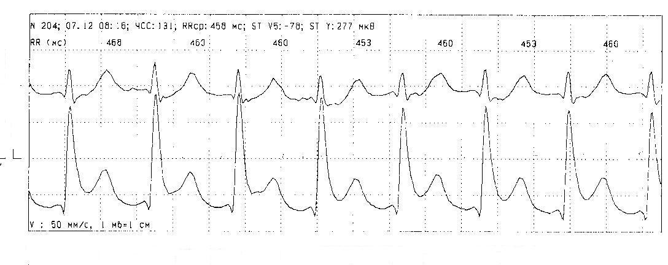
Задание
- Окажите первую помощь.
- Оформите в виде краткой истории болезни, включающей в себя:
  - жалобы, история болезни, жизни,
2) объективного исследование,
3) обоснование предварительного диагноза,
4) план обследования,
5) план лечения,
6) дифференциальный диагноз.

Задание 3
Интерпретируйте ЭКГ

Тема 4
Ишемическая болезнь сердца:нарушения ритма
Задание 1
Задача №1
Больной Г., 56 лет. Поступил в больницу с жалобами на давящие боли в области сердца с иррадиацией под левую лопатку в течение последних 3-х часов, удушье, мелькание «мушек» перед глазами, шум в ушах, неустойчивую походку. Из анамнеза жизни: состоит на диспансерном учете по поводу гипертонической болезни около 6 лет (лечение эпизодически).
Объективно: больной тучен, лицо гиперемировано, яркая инъецированность склер, гиперемия конъюнктив, на ногах пастозность. Границы относительной тупости сердца в V межреберье на 2 см кнаружи от срединно-ключичной линии, акцент II тона над аортой. Тоны сердца приглушены, ЧСС 60 уд/мин., ритм правильный, АД 195/110 мм рт.ст. Живот при пальпации мягкий, безболезненный. Печень выходит из-под края правой реберной дуги (размеры печени по Курлову – 10×9×8 см), плотноватой консистенции, безболезненная.
ЭКГ (скорость 25 мм/сек):
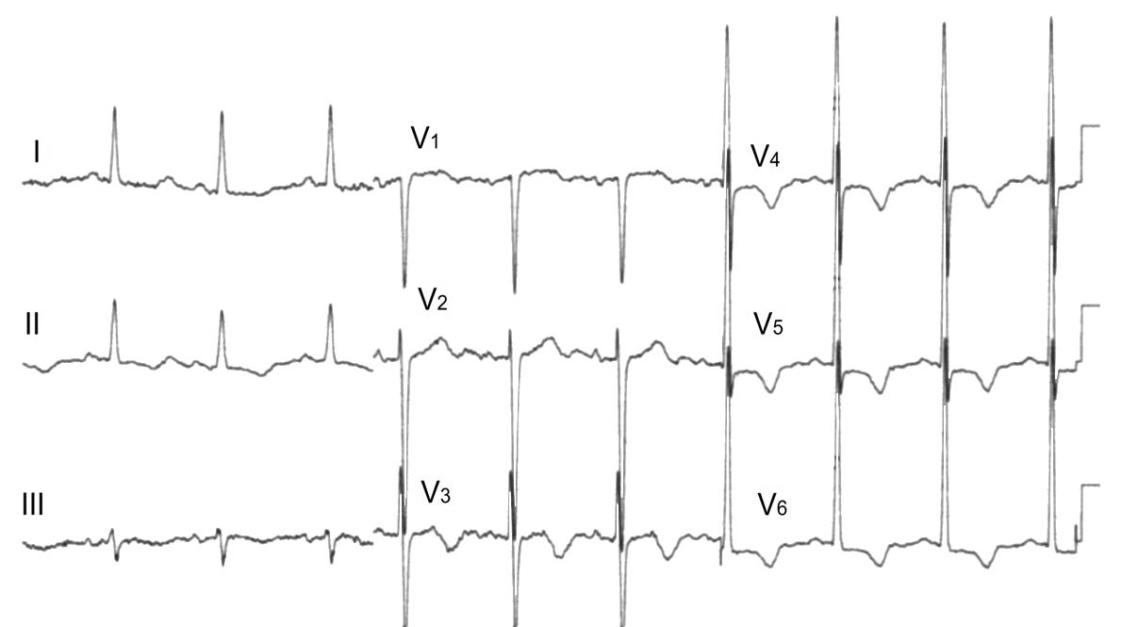
Задание 2
Задача №2
Больной Б., 42 года. Впервые обратился к участковому терапевту с жалобами на приступы сердцебиения, эпизоды потери сознания во время физической нагрузки и одышку при значительной физической нагрузке. Из анамнеза выяснено, что у отца и сестры также наблюдаются приступы сердцебиения и синкопальные состояния.
Объективно: кожные покровы бледные. При аускультации легких везикулярное дыхание, хрипов нет. При аускультации сердца тоны аритмичны, систолический шум изгнания в 3-4 межреберье слева, ЧСС 90 уд/мин, пульс 60 уд/мин, АД 130/90 мм рт. ст. При пальпации печень не увеличена, безболезеннная.
ОАК, БХАК: без особенностей.
ЭКГ: амплитуда зубца S в V₁ – 28 мм, зубца R в V₆ – 33 мм, зубец Q глубиной 3-6 мм и длительностью 40 мсек в II, III, V_{4–6}.
Холтеровское мониторирование:
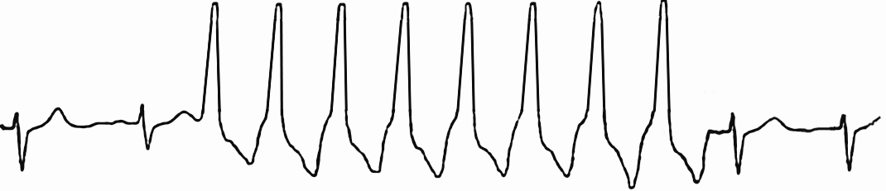
ЭхоКГ: гипертрофия базальных отделов МЖП, передне-систолическое движение створок митрального клапана, ФВ – 60%, ЛП – 4,2 см. (передне-задний размер), градиент давления в выносящем тракте ЛЖ – 50 мм рт.ст.

Задание
Оформите в виде краткой истории болезни, включающей в себя:
1) жалобы, история болезни, жизни,
2) объективного исследование,
3) обоснование предварительного диагноза,
4) план обследования,
5) план лечения,
6) дифференциальный диагноз.

Задание 3
Интерпретируйте ЭКГ
ЭКГ:
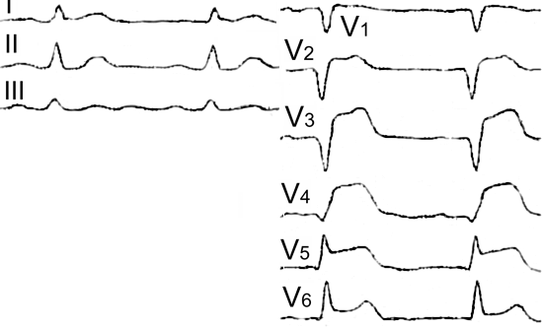

Тема 5
Ишемическая болезнь сердца: инфаркт миокарда
Задание 1
Задача №1
Больной В., 56 лет, Доставлен в стационар 16.11.2012 г. с жалобами на боли за грудиной, одышку при небольшой физической нагрузке, нарастание слабости. Данные симптомы появились сегодня около пяти часов утра. Жена дала таблетку нитроглицерина под язык. Боль за грудиной не уменьшилась. Вызвали бригаду скорой медицинской помощи.
Объективно: больной бледный, температура тела 37,4°С, число дыханий 18 в мин., дыхание везикулярное, хрипов нет. Границы сердца перкуторно не расширены. Тоны сердца приглушены. Пульс ритмичный 90 уд. в мин, АД – 100∕70 мм рт.ст., живот мягкий, безболезненный; печень не увеличена; симптомы Ортнера и Кера отрицательные.
ЭКГ:
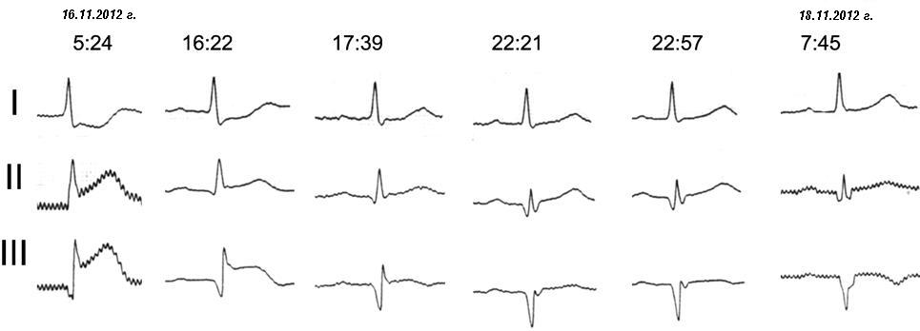
Задание
- Окажите экстренную помощь.
- Оформите в виде краткой истории болезни, включающей в себя:
1) жалобы, история болезни, жизни,
2) объективного исследование,
3) обоснование предварительного диагноза,
4) план обследования,
5) план лечения,
6) дифференциальный диагноз.

Задание 2
Задача 2
Больной К., 56 лет. Поступил в больницу по «скорой помощи» 10.06.2012 г. с жалобами на сжимающие боли за грудиной с иррадиацией в нижнюю челюсть слева, которые появились сегодня остро после физической нагрузки на даче. Боли сопровождались чувством страха, резкой слабостью, потливостью. Раньше никогда ничем не болел.
Объективно: Состояние тяжелое, адинамичен, сознание сохранено, черты лица заострены, кожные покровы бледные, холодные, покрыты липким потом. В легких дыхание ослабленное, хрипов нет. Размеры сердца перкуторно не увеличены, тоны глухие, шумы не выслушиваются, ЧСС 120 уд/мин., пульс нитевидный, правильного ритма. АД 70/50 мм рт.ст. Живот мягкий, безболезненный. Печень не пальпируется, отеков нет. По катетеру моча не отделяется.
ОАК: лейк. – 14,0×109/л, СОЭ – 7 мм/ч.
Тропонин Т – 5 нг/мл.
ЭКГ (10.06.2012 г., 16:20):
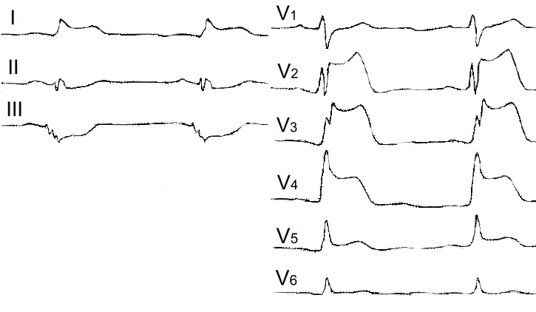

Задание
- Окажите первую помощь.
- Оформите в виде краткой истории болезни, включающей в себя:
1) жалобы, история болезни, жизни,
2) объективного исследование,
3) обоснование предварительного диагноза,
4) план обследования,
5) план лечения,
6) дифференциальный диагноз

Задание 3
Интерпретируйте ЭКГ
ЭКГ (время 9:15):
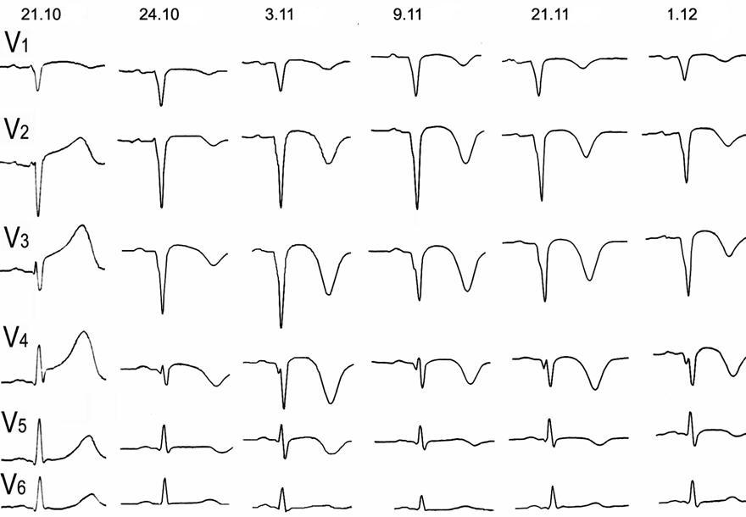

Тема 6
ХСН
Задание 1
Задача №1
Больной С., 70 лет. В анамнезе перенесенный инфаркт миокарда в 2000 г. С этого же периода беспокоят боли за грудиной при пожъеме на 2-ой этаж, постоянное сердцебиение, перебои в работе сердца. В последнюю неделю стал отмечать, что одышка стала нарастать при незначительной физической нагрузке и в покое, в положении сидя со спущенными ногами больной чувствует себя лучше. Ночью возникают приступы удушья, появляется кашель с серозной мокротой. Сегодня состояние больного значительно ухудшилось, доставлен в клинику.
Объективно: при осмотре кожные покровы бледные, выражен цианоз губ, цианотичны руки, мочки ушей, кончик носа, больной покрыт мелким потом, пульсация шейных вен, пастозность голеней. При аускультации легких определяются влажные мелкопузырчатые хрипы в нижних отделах, ЧДД 25 дв/мин. Сердечный толчок определяется в V межреберье на 2 см кнаружи от срединно-ключичной линии. При перкуссии границы относительной сердечной тупости слева в V межреберье на 1 см кнаружи от срединно-ключичной линии. При аускультации тоны сердца аритмичны, ЧСС 142 уд/мин, пульс 96 уд/мин. АД 100/70 мм рт.ст. При пальпации живота печень увеличена, плотная, болезненная.
ОАК: без особенностей.
ЭхоКГ: КДР – 6,2 см, КСО – 100 мл, КДО – 160 мл, ТЗСЛЖ – 1,0 см, ФВ 37%, ЛП – 4,5 см.
Задание
Оформите в виде краткой истории болезни, включающей в себя:
1) жалобы, история болезни, жизни,
2) объективного исследование,
3) обоснование предварительного диагноза,
4) план обследования,
5) план лечения,
6) дифференциальный диагноз

Задание 2
Задача №2
Больной К., 65 лет. На амбулаторном приеме предъявляет жалобы на одышку при незначительной физической нагрузке и в положении лежа, быструю утомляемость, сердцебиение. Из анамнеза выяснено, что в течение 15 лет беспокоит чувство давления за грудиной при подъеме на 2 этаж, которое проходит через несколько минут в покое.
Объективно: обращает внимание желтушное окрашивание видимых слизистых и кожи, отечность голеней. При аускультации в легких везикулярное дыхание, мелкопузырчатые хрипы в нижних отделах, ЧДД 22 дв/мин. При перкуссии границы относительной сердечной тупости слева в V межреберье на 2 см кнаружи от срединно-ключичной линии, справа в IV межреберье на 1 см кнаружи от грудины. Аускультативно тоны ритмичные, I тон ослаблен, III тон над верхушкой, ЧСС 98 уд/мин, АД 100/70 мм рт.ст. При пальпации край печени болезненный, уплотнен, закруглен. Размеры печени по Курлову – 15×12×11 см.

Задание
Оформите в виде краткой истории болезни, включающей в себя:
1) жалобы, история болезни, жизни,
2) объективного исследование,
3) обоснование предварительного диагноза,
4) план обследования,
5) план лечения,
6) дифференциальный диагноз.

Задание 3
Интерпретируйте ЭКГ
ЭКГ (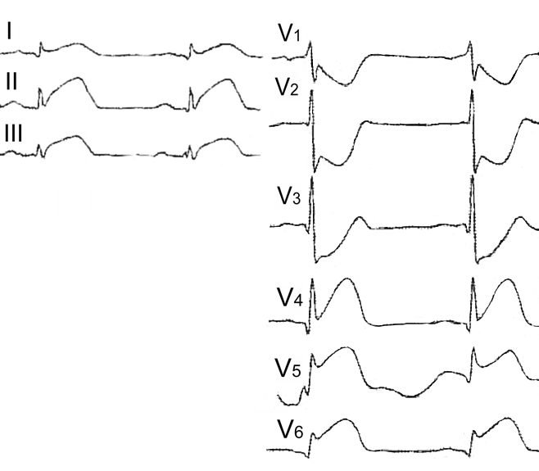

Тема 7
Заболевания желудка
Задание 1
Задача №1
Больной С, 32 лет жалуется на боли в околопупочной области, возникающие натощак и в ночное время. Отмечает уменьшение болей после приема фосфалюгеля, рвоты. Беспокоят также изжога, тошнота, имеется склонность к запорам. Болен в течение нескольких лет. Ухудшение состояния обычно наступает весной или осенью. Мать больного с молодости страдает заболеванием желудка.
Объективно: Состояние больного удовлетворительное, обычного питания. Дыхание в легких везикулярное, побочных дыхательных шумов нет. Сердечные тоны ритмичные с числом 76 в минуту. АД 115/70 мм. рт. ст. Язык обложен серым налетом, влажный. Болезненность при пальпации в эпигастральной области больше справа.
Анализы крови и мочи без отклонений.
Кал на скрытую кровь – при поступлении положительный.

Задание
Оформите в виде краткой истории болезни, включающей в себя:
1) жалобы, история болезни, жизни,
2) объективного исследование,
3) обоснование предварительного диагноза,
4) план обследования,
5) план лечения,
6) дифференциальный диагноз.

Задание 2
Задача № 11
Больной Б., 65 лет обратился с жалобами на боли в желудке, чувство тяжести в желудке, возникающие через 10-15 минут после приема, отрыжку тухлыми яйцами, имеет склонность к запорам. Считает себя больным в течение 8 лет. Ранее к врачам не обращался, не обследовался. Курит около 12 лет.
Объективно: состояние удовлетворительное, повышенного питания, периферических отеков нет. Дыхание в легких везикулярное, побочных дыхательных шумов нет. Сердечные тоны ритмичные с частотой 86 в минуту. АД 135/75 мм. рт. ст. Живот несколько вздут, при пальпации мягкий, умеренно болезненный в эпигастральной области. Печень по краю реберной дуги.
В общих анализах крови и мочи, при биохимическом исследовании крови, в копрограмме патологии не обнаружено.
ФЭГДС: Пищевод свободно проходим, складки продольные. Перистальтика прослеживается. Слизистая розовая, гладкая, блестящая. Кардиальный жом на 40 см от края резцов, перистальтирует, смыкается полностью. Z-линия на уровне кардии четкая, ровная. Желудок обычных размеров, плохо расправляется воздухом. В просвете желудка умеренное количество желудочного сока с хлопьями слюны. Перистальтика правильная, прослеживается во всех отделах. Слизистая желудка, бледная, просвечивают сосуды. Привратник не деформирован, округлый смыкается не полностью. ЛДПК не деформирована, слизистая бледно-розовая, бархатистая. Нисходящая ветвь ДПК плохо расправляется воздухом, слизистая розовая.

Задание
Оформите в виде краткой истории болезни, включающей в себя:
1) жалобы, история болезни, жизни,
2) объективного исследование,
3) обоснование предварительного диагноза,
4) план обследования,
5) план лечения,
6) дифференциальный диагноз.

Задание 3
Интерпретируйте рентгенограмму желудка.
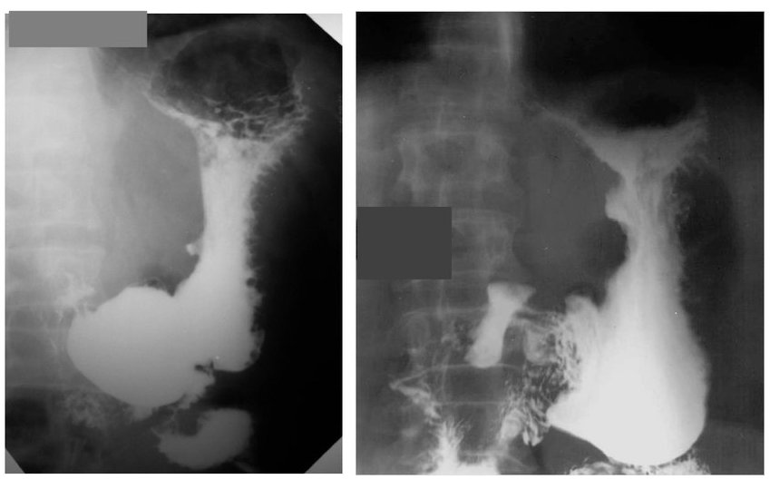

Тема 8
Энтероколиты
Задание 1
Задача №1
Больная А. 36 лет. Жалобы на обильную свежую кровь в кале, жидкий стул более 8 раз в сутки, повышение температуры тела до 38.2°, периодически возникающие умеренно интенсивные боли по ходу кишечника, отсутствие аппетита, потерю массы тела на 2 кг за последний месяц. Заболела в возрасте 10 лет. Ежегодное стационарное лечение.
Объективно: Состояние удовлетворительное. Больная пониженного питания. Кожные покровы бледной окраски. На коже передней поверхности обеих голеней определяются багровые возвышающиеся болезненные образования в количестве 5 штук, максимальным диаметром до 2 см. Рост 165 см, вес 53 кг. Дыхание в легких везикулярное, побочных дыхательных шумов нет. Сердечные тоны ритмичные с числом 88 в минуту. АД 115/70 мм. рт. ст. Язык обложен белым налетом. Живот мягкий, определяется болезненность при пальпации по ходу нисходящего отдела ободочной кишки.
ОАК: эр. 2.8*10¹²/л, Нb 68 г/л, МСН 14 пг, СОЭ 48 мм/ч, лейк. 10.3*10⁹/л, п/я нейтр. 4%, с/я нейтр.  48%, эоз. 2%, мон. 4%, лимф. 44%.
ФКС: Интенсивное некротизирующее воспаление, гнойный экссудат, спонтанные кровоизлияния, микроабсцессы, псевдополипы, панколит

Задание
Оформите в виде краткой истории болезни, включающей в себя:
1) жалобы, история болезни, жизни,
2) объективного исследование,
3) обоснование предварительного диагноза,
4) план обследования,
5) план лечения,
6) дифференциальный диагноз.

Задание 2
Задача №2
Больной К., 27 лет жалуется на боли в правой подвздошной области постоянного ноющего характера, снижение массы тела, диарею до 4 раз в сутки сутки без патологических примесей, ежедневное повышение температуры до 37,6°С .
Анамнез заболевания: заболел 2 года назад, когда впервые появились интенсивные боли в правой подвздошной области повышение температуры до 38,7 °С. Был доставлен в стационар, где диагностирован острый аппендицит и проведена аппендэктомия. После проведенной аппендэктомии боли в правой подвздошной области сохранялись, пациент стал отмечать учащение стула до 3-4 раз в сутки, периодически в стуле появлялись слизь и свежая кровь в небольшом количестве. За 2 года болезни пациент потерял до 10 кг массы тела
Объективно: пониженного питания, кожа несколько суховата, тургор снижен.
Периферические лимфоузлы не пальпируются. Лѐгкие и сердце без патологических
изменений. Пульс - 80 ударов в минуту, АД - 110/70 мм рт. ст. Язык обложен белым
налѐтом. Живот участвует в акте дыхания, обычной формы. При пальпации болезненность в правом нижнем квадранте, пальпируется уплотненная болезненная слепая кишка, урчание при пальпации петли тонкой кишки. Печень по краю реберной дуги. Селезенка не пальпируется.
Лабораторно-инструментальные исследования:
Общий анализ крови: гемоглобин - 117 г/л, СОЭ - 34 мм/час, эритроциты - 3,2×1012/л, лейкоциты 12,6×109/л, эозинофилы - 2%, палочкоядерные нейтрофилы - 10%, сегментоядерные нейтрофилы - 51%, лимфоциты - 37%.
Биохимический анализ крови: общий белок - 52 г/л, альбумины - 55%, глобулины: альфа1 - 3,7%, альфа2 - 10,0%, бета - 11,0%, гамма -20,3%. Общий билирубин - 16,4 (прямой - 3,1; свободный - 13,3) ммоль/л, глюкоза - 5,5 ммоль/л., холестерин - 3,9 ммоль/л, калий - 3,5 ммоль/л, натрий - 142 ммоль/л, ЩФ - 310 U/L (норма до 306).
RRS: в перианальной области определяются рубцы, в одном из них свищ со скудным отделяемым. Между рубцами имеются единичные трещины. Осмотрены прямая и сигмовидная кишки. Слизистая на всем протяжении без патологических изменений.
Ирригоскопия: бариевая взвесь ретроградно заполняет все отделы толстой кишки и
подвздошную на протяжении 15-20 см. Имеется неравномерные сужения дистального отдела подвздошной кишки и неровные контуры, отсутствие гаустр в слепой и восходящей кишках.
Задание
Оформите в виде краткой истории болезни, включающей в себя:
1) жалобы, история болезни, жизни,
2) объективного исследование,
3) обоснование предварительного диагноза,
4) план обследования,
5) план лечения,
6) дифференциальный диагноз.

Задание 3
Интерпретируйте рентгенограмму кишечника
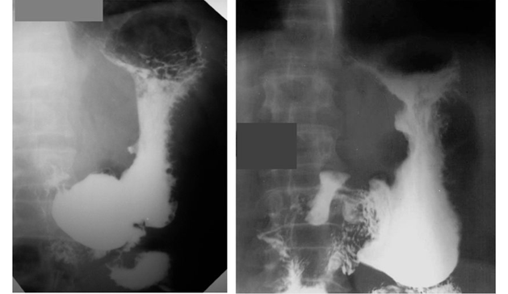

Тема 9
Заболевания печени
Задание 1
Задача №1
Больной И. 40 лет, поступил с жалобами на слабость, головокружение, одышку, сжимающие боли в области сердца, жидкий обильный стул черного
цвета с неприятным запахом, вздутие живота, урчание. В анамнезе: операция по поводу проникающего ножевого ранения органов брюшной полости (резекция кишечника) 5 лет назад. 15 лет злоупотребляет алкоголем.
Объективно: кожа и слизистые бледные, с желтушным оттенком. Пастозность подкожной клетчатки голеней, стопа. Дыхание везикулярное, хрипов нет. Тоны сердца приглушены, на верхушке выслушивается систолический шум. ЧСС– 112 уд/мин, АД – 100/75 мм рт. ст. Живот несколько увеличен в объеме. Вены передней брюшной стенки расширены. Перкуторно – притупление на боковых фланках живота. Симптом ундуляции положителен. Печень выступает на 6 см из-под реберной дуги, плотная, безболезненная, край её заострен. В положении на правом боку пальпируется плотноватая безболезненная селезенка.
ОАК: эр – 2.0*10¹²/л, Нв – 60 г/л, лейкоциты – 8*10⁹/л, эоз. – 2%, п/я нейтр. – 8%, с/я нейтр. – 70%, лимф. – 20%, СОЭ – 32 мм/ч.

Задание
Оформите в виде краткой истории болезни, включающей в себя:
1) жалобы, история болезни, жизни,
2) объективного исследование,
3) обоснование предварительного диагноза,
4) план обследования,
5) план лечения,
6) дифференциальный диагноз.

Задание 2
Задача №2
Больной Е., 51 год, в течение 10 лет систематически употребляет спиртные напитки. 10 дней назад отметил появление тошноты и жидкого стула, через 4 дня, после очередной злоупотребления алкоголем, развилась и стала нарастать желтуха, появилась темная моча, обесцветился кал. Больной был госпитализирован в инфекционную больницу с диагнозом: острый гепатит. Через неделю переведен в гастроэнтерологическое отделение городской больницы, так как диагноз не подтвердился.
Объективно: Состояние ближе к средней степени тяжести. Пониженного питания. Периферических отеков нет. Дыхание везикулярное, хрипов нет. Тоны сердца ритмичные. ЧСС– 98 уд/мин, АД – 105/70 мм рт. ст. Яркая желтушность кожи и склер. Печень выступает на 5 см по правой средне-ключичной линии из-под реберной дуги, умеренно плотная, болезненная. В положении на правом боку селезенка не пальпируется.
ОАК: эр. – 4.9*10¹²/л, Нв – 140 г/л, СОЭ – 25 мм/ч.
БХАК: билирубин общий – 119 мкмоль/л, прямой – 30 мкмоль/л, АСТ – 82
Ед/л, АЛТ – 90 Ед/л, холестерин – 9.5 ммоль/л, щелочная фосфатаза – 320
Ед/л.

Задание
Оформите в виде краткой истории болезни, включающей в себя:
1) жалобы, история болезни, жизни,
2) объективного исследование,
3) обоснование предварительного диагноза,
4) план обследования,
5) план лечения,
6) дифференциальный диагноз.

Задание 3
Задача №3
Больной Е., 51 год, в течение 10 лет систематически употребляет спиртные напитки. 10 дней назад отметил появление тошноты и жидкого стула, через 4 дня, после очередной злоупотребления алкоголем, развилась и стала нарастать желтуха, появилась темная моча, обесцветился кал. Больной был госпитализирован в инфекционную больницу с диагнозом: острый гепатит. Через неделю переведен в гастроэнтерологическое отделение городской больницы, так как диагноз не подтвердился.
Объективно: Состояние ближе к средней степени тяжести. Пониженного питания. Периферических отеков нет. Дыхание везикулярное, хрипов нет. Тоны сердца ритмичные. ЧСС– 98 уд/мин, АД – 105/70 мм рт. ст. Яркая желтушность кожи и склер. Печень выступает на 5 см по правой средне-ключичной линии из-под реберной дуги, умеренно плотная, болезненная. В положении на правом боку селезенка не пальпируется.
ОАК: эр. – 4.9*10¹²/л, Нв – 140 г/л, СОЭ – 25 мм/ч.
БХАК: билирубин общий – 119 мкмоль/л, прямой – 30 мкмоль/л, АСТ – 82
Ед/л, АЛТ – 90 Ед/л, холестерин – 9.5 ммоль/л, щелочная фосфатаза – 320
Ед/л.

Задание
Оформите в виде краткой истории болезни, включающей в себя:
1) жалобы, история болезни, жизни,
2) объективного исследование,
3) обоснование предварительного диагноза,
4) план обследования,
5) план лечения,
6) дифференциальный диагноз.

Задание 4
Интепретируйте лабораторные исследования

Задание 4
Интепретируйте лабораторные исследования

Для оценки знаний, умений и навыков и (или) опыта деятельности, характеризующих этапы формирования компетенций в процессе освоения основной профессиональной образовательной программы в результате прохождения практики предоставляются: отчеты по каждой теме занятия, которые включают еждневные отчеты по клиническим задачам, интерпретации лабораторно-инструментальных исследований.
Обучающийся, не выполнивший программу практики, получивший отрицательную оценку при защите отчетов практики, направляется на практику повторно в свободное от учебы время или отчисляется из Университета.
Оценка за практику выставляется по пятибалльной системе.
«Отлично» - программа практики выполнена в полном объеме, отчеты велись подробно с правильной формулировкой диагнозов, грамотным назначением фармакотерапии и рекомендаций, правильной интерпретацией лабораторно-инструментальных исследований.
«Хорошо» - выполнена большая часть программы практики: задачи решены с небольшими ошибками: не полностью сформулированы диагнозы, назначенное лечение в основном правильное, интерпретация лабораторно-инструментальных исследований дана с незначительными ошибками. Студент хорошо ориентируется в клиническом диагнозе, обосновывает предварительный диагноз, знает дифференциальный ряд.
«Удовлетворительно» - программа практики выполнена не полностью: в отчетах студент не полностью может перечислить основные лекарственные препараты, используемые при лечении данного больного, путается в дифференциальном диагнозе, в интерпретации лабораторно-инструментальных исследований.
«Неудовлетворительно» — программа практики не выполнена, обучающийся ошибается в формулировке диагноза, в назначении лечения, в интерпретации лабораторно-инструментальных исследований.
Оценка за практику приравнивается к оценкам теоретического обучения и учитывается при подведении итогов общей успеваемости студентов. Результаты защиты отчета по практике проставляются в ведомости и зачетной книжке обучающегося.
Зачет проводится с учетом балльно-рейтинговой системы оценки. Каждое задание оценивается максимально в 5 баллов
Модульно-рейтинговая карта оценивания компетенций: для получения оценки «удовлетворительно» обучающийся должен набрать от 120 до 139 баллов, для получения оценки «хорошо» - от 140 до 169 баллов, для получения оценки «отлично» - от 170 до 200 баллов.
Отдельно выставляются оценки за курацию терапевтических больных, за курацию хирургических больных, за работу в перинатальном центре
Итоговая оценка определяется по формуле
(Оценка за курацию терапевтических больных + оценка за курацию хирургических больных + оценка за курацию больных в перинатальном центре) / 3
Средний балл Оценка
Менее 2,9 неудовлетворительно
3,0-3,4 удовлетворительно
3,5-4,4 хорошо
4,5-5,0 отлично

